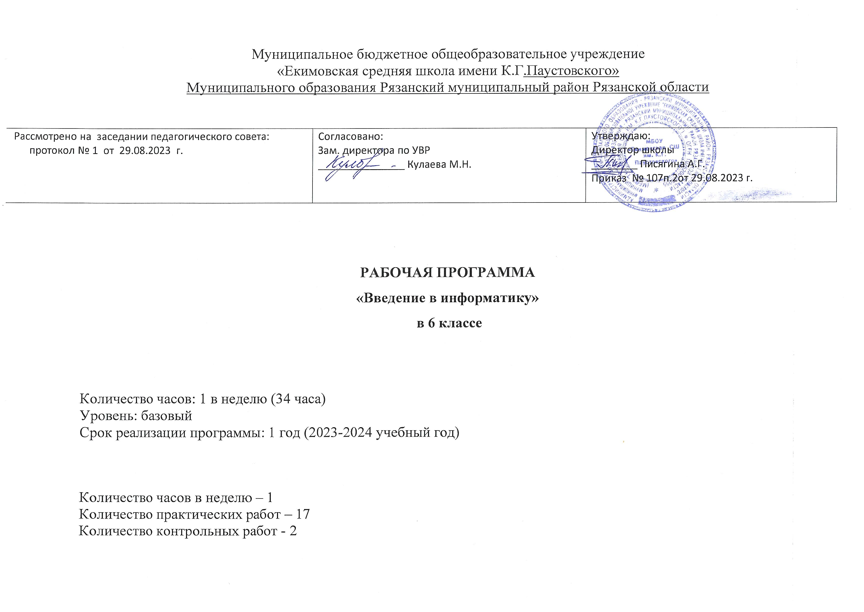

Муниципальное бюджетное общеобразовательное учреждение
«Екимовская средняя школа имени К.Г.Паустовского»
Муниципального образования Рязанский муниципальный район Рязанской области

Рассмотрено на заседании педагогического совета:  протокол № 1 от 29.08.2023 г. | Согласовано:  Зам. директора по УВР  _______________ Кулаева М.Н. | Утверждаю:  Директор школы  ________ Писягина А.Г.  Приказ № 107п.2от 29.08.2023 г.

РАБОЧАЯ ПРОГРАММА
«Введение в информатику»
в 6 классе

Количество часов: 1 в неделю (34 часа)
Уровень: базовый
Срок реализации программы: 1 год (2023-2024 учебный год)

Количество часов в неделю – 1
Количество практических работ – 17
Количество контрольных работ - 2

Пояснительная записка
Программа по информатике для основной школы составлена в соответствии с требованиями Федерального государственного образова-тельного стандарта основного общего образования (ФГОС ООО); требованиями к результатам освоения основной образовательной программы (личностным, метапредметным, предметным); основными подходами к развитию и формированию универсальных учебных действий (УУД) для основного общего образования. В программе соблюдается преемственность с Федеральным государственным образовательным стандартом начального общего образования; учитываются возрастные и психологические особенности школьников, обучающихся на ступени основного общего образования, межпредметные связи.
Программа является ключевым компонентом учебно-методического комплекта по информатике для основной школы (авторы Л. Л. Босо-ва, А. Ю. Босова; издательство «БИНОМ. Лаборатория знаний»)..

Предметные результаты включают: освоенные обучающимися в ходе изучения учебного предмета умения, специфические для данной предметной области, виды деятельности по получению нового знания в рамках учебного предмета, его преобразованию и применению в учебных, учебно-проектных и социально-проектных ситуациях, формирование научного типа мышления, научных представлений о ключевых теориях, типах и видах отношений, владение научной терминологией, ключевыми понятиями, методами и приемами. В соответствии с Федеральным государственным образовательным стандартом основного общего образования основные предметные результаты изучения информатики в основной школе отражают:
- формирование информационной и алгоритмической культуры; формирование представления о компьютере как универсальном устройстве обработки информации; развитие основных навыков и умений использования компьютерных устройств;
- формирование представления об основных изучаемых понятиях, таких как информация, алгоритм, модель, и их свойствах;
- развитие алгоритмического мышления, необходимого для профессиональной деятельности в современном обще- стве; развитие умений составлять и записывать алгоритм для конкретного исполнителя; формирование знаний об алгоритмических конструкциях, логических значениях и операциях; знакомство с одним из языков программи- рования и основными алгоритмическими структурами — линейной, условной и циклической;
Раздел 1. Объекты и системы
Выпускник научится:
• для объектов окружающей действительности указывать их признаки — свойства, действия, поведение, состояния;
• называть отношения, связывающие данный объект с другими объектами;
• осуществлять деление заданного множества объектов на классы по заданному или самостоятельно выбранному признаку — основанию классификации;
• приводить примеры материальных, нематериальных и смешанных систем.
• создавать, переименовывать, перемещать, копировать и удалять файлы, определять их размер;
• работать с основными элементами пользовательского интерфейса: использовать меню, обращаться за справ- кой, работать с окнами (изменять размеры и перемещать окна, реагировать на диалоговые окна);
• создавать круговые и столбиковые диаграммы;
• использовать основные приемы создания презентаций в редакторах презентаций;
• соблюдать требования к организации компьютерного ра- бочего места, требования безопасности и гигиены при ра- боте со средствами ИКТ.
Выпускник получит возможность:
• научиться систематизировать (упорядочивать) файлы и папки;
• расширить знания о назначении и функциях программного обеспечения компьютера; приобрести опыт решения задач из разных сфер человеческой деятельности с применением средств информационных технологий;
• научиться создавать объемные текстовые документы, включающие списки, таблицы, диаграммы, рисунки;
• научиться видоизменять готовые графические изображения с помощью средств графического редактора;
• научиться создавать на заданную тему мультимедийную презентацию с гиперссылками, слайды которой содержат тексты, звуки, графические изображения; демонстрировать презентацию на экране компьютера или с помощью проектора;
• расширить представления об этических нормах работы с информационными объектами.
Раздел 2. Информационное моделирование
Выпускник научится:
• понимать сущность понятий «модель», «информационная модель»;
• различать натурные и информационные модели, приводить их примеры;
• «читать» информационные модели (простые таблицы, круговые и столбиковые диаграммы, схемы и др.), встречающиеся в повседневной жизни;
• перекодировывать информацию из одной пространственно-графической или знаково-символической формы в другую, в том числе использовать графическое представление (визуализацию) числовой информации;
• строить простые информационные модели объектов из различных предметных областей.
Выпускник получит возможность:
• сформировать начальные представления о назначении и области применения моделей; о моделировании как методе научного познания;
• научиться приводить примеры образных, знаковых и смешанных информационных моделей;
• познакомиться с правилами построения табличных моделей, схем, графов, деревьев;
• научиться выбирать форму представления данных (таблица, схема, график, диаграмма, граф, дерево) в соответствии с поставленной задачей.
Раздел 3. Алгоритмика
Выпускник научится:
• понимать смысл понятия «алгоритм», приводить примеры алгоритмов;
• понимать термины «исполнитель», «формальный исполнитель», «среда исполнителя», «система команд исполнителя»; приводить примеры формальных и неформальных исполнителей;
• осуществлять управление имеющимся формальным исполнителем;
• понимать правила записи и выполнения алгоритмов, содержащих алгоритмические конструкции «следование», «ветвление», «цикл»;
• подбирать алгоритмическую конструкцию, соответствующую заданной ситуации;
• исполнять линейный алгоритм для формального исполнителя с заданной системой команд;
Выпускник получит возможность:
• научиться исполнять алгоритмы, содержащие ветвления и повторения, для формального исполнителя с заданной системой команд;
• научиться по данному алгоритму определять, для решения какой задачи он предназначен;
• научиться разрабатывать в среде формального исполнителя короткие алгоритмы, содержащие базовые алгоритмические конструкции и вспомогательные алгоритмы.

Личностные результаты
Личностные результаты имеют направленность на решение задач воспитания, развития и социализации обучающихся средствами предмета.
- Гражданско-патриотическое воспитание:
- представление о социальных нормах и правилах межличностных отношений в коллективе, в том числе в социальных сообществах; готовность к разнообразной совместной деятельности при выполнении учебных, познавательных задач, создании учебных проектов; стремление к взаимопониманию и взаимопомощи в процессе этой учебной деятельности; готовность оценивать своё поведение и поступки своих товарищей с позиции нравственных и правовых норм с учётом осознания последствий поступков.
- ценностное отношение к отечественному культурному, историческому и научному наследию; понимание значения информатики как науки в жизни современного общества; владение достоверной информацией о передовых мировых и отечественных достижениях в области информатики и информационных технологий; заинтересованность в научных знаниях о цифровой трансформации современного общества.
- Духовно–нравственное воспитание:
- ориентация на моральные ценности и нормы в ситуациях нравственного выбора; готовность оценивать своё поведение и поступки, а также поведение и поступки других людей с позиции нравственных и правовых норм с учётом осознания последствий поступков; активное неприятие асоциальных поступков, в том числе в сети Интернет.
- Эстетическое воспитание:
- Эстетическое отношение к миру, готовность к эстетическому обустройству собственного быта.
- Физическое воспитание (формирование культуры здоровья и эмоционального благополучия)
- осознание ценности жизни; ответственное отношение к своему здоровью; установка на здоровый образ жизни, в том числе и за счёт освоения и соблюдения требований безопасной эксплуатации средств информационных и коммуникационных технологий (ИКТ).
- Трудовое воспитание:
- интерес к практическому изучению профессий и труда в сферах профессиональной деятельности, связанных с информатикой, программированием и информационными технологиями, основанными на достижениях науки информатики и научно–технического прогресса; осознанный выбор и построение индивидуальной траектории образования и жизненных планов с учётом личных и общественных интересов и потребностей.
- Экологическое воспитание:
- осознание глобального характера экологических проблем и путей их решения, в том числе с учётом возможностей ИКТ.
- Познавательное:
- сформированность мировоззренческих представлений об информации, информационных процессах и информационных технологиях, соответствующих современному уровню развития науки и общественной практики и составляющих базовую основу для понимания сущности научной картины мира; интерес к обучению и познанию; любознательность; готовность и способность к самообразованию, исследовательской деятельности, осознанному выбору направленности и уровня обучения в дальнейшем; сформированность информационной культуры, в том числе навыков самостоятельной работы с учебными текстами, справочной литературой, разнообразными средствами информационных технологий, а также умения самостоятельно определять цели своего обучения, ставить и формулировать для себя новые задачи в учёбе и познавательной деятельности, развивать мотивы и интересы своей познавательной деятельности

Перечень учебно-методического обеспечения по информатике для 6 классов
- Босова Л. Л., Босова А. Ю. Информатика. Программа для основной школы : 5–6 классы. — М.: БИНОМ. Лаборатория знаний, 2017.
- Босова Л. Л., Босова А. Ю. Информатика: Учебник для 6 класса. — М.: БИНОМ. Лаборатория знаний, 2018.
- Босова Л. Л., Босова А. Ю. Информатика. 5–6 классы : методическое пособие. — М.: БИНОМ. Лаборатория знаний, 2017.
- Босова Л. Л., Босова А. Ю. Электронное приложение к учебнику «Информатика. 6 класс».
- Материалы авторской мастерской Л. Л. Босовой (metodist.lbz.ru/).

Содержание учебного предмета информатика с указанием форм организации учебных занятий,
основных видов учебной деятельности
Темы, раскрывающие основное содержание программы, и число часов, отводимых на каждую тему | Основное содержание по темам | Характеристика деятельности ученика
Тема 1. Объекты  и системы (13 часов) | Объекты и их имена. Признаки объектов: свойства, действия, поведение, состояния. Отношения объектов. Разновидности объектов и их классификация. Состав объектов. Системы объектов. Система и окружающая среда.  Персональный компьютер как система. Файловая система. Операционная система.  Информация и знания. Чувственное познание окружающего мира. Абстрактное мышление. Понятие как форма мышления | Аналитическая деятельность:  - анализировать объекты окружающей действительности, указывая их признаки — свойства, действия, поведение, состояния;  - выявлять отношения, связывающие данный объект с другими объектами;  - осуществлять деление заданного множества объектов на классы по заданному или самостоятельно выбранному при- знаку — основанию классификации;  - приводить примеры материальных, нематериальных и смешанных систем.  Практическая деятельность:  - изменять свойства рабочего стола: тему, фоновый рисунок, заставку;  - изменять свойства панели задач;  - узнавать свойства компьютерных объектов (устройств, папок, файлов) и возможных действий с ними;  - упорядочивать информацию в личной папке
Тема 2. Информационные  модели (11 часов) | Модели объектов и их назначение. Информационные модели. Словесные информационные модели. Простейшие математические модели.  Табличные информационные модели. Структура и правила оформления таблицы. Простые таблицы. Табличное решение логических задач.  Вычислительные таблицы. Графики и диаграммы. Наглядное представление о соотношении величин. Визуализация многорядных данных.  Многообразие схем. Информационные модели на графах. Деревья | Аналитическая деятельность:  - различать натурные и информационные модели, изучаемые в школе, встречающиеся в жизни;  - приводить примеры использования таблиц, диаграмм, схем, графов и т. д. при описании объектов окружающего мира.  Практическая деятельность:  - создавать словесные модели (описания);  - создавать многоуровневые списки;  - создавать табличные модели;  - создавать простые вычислительные таблицы, вносить в них информацию и проводить несложные вычисления;  - создавать диаграммы и графики;  - создавать схемы, графы, деревья; графические модели
Тема 3. Алгоритмика  (10 часов) | Понятие исполнителя. Неформальные и формальные исполнители. Учебные исполнители (Черепаха, Кузнечик, Водолей и др.) как примеры формальных исполнителей. Их назначение, среда, режим работы, система команд. Управление исполнителями с помощью команд и их последовательностей.  Что такое алгоритм. Различные формы записи алгоритмов (нумерованный список, таблица, блок-схема). Примеры линейных алгоритмов, алгоритмов с ветвлениями и повторениями (в повседневной жизни, в литературных произведениях, на уроках математики и т. д.).  Составление алгоритмов (линейных, с ветвлениями и циклами) для управления исполнителями Чертежник, Водолей и др. | Аналитическая деятельность:  - приводить примеры формальных и неформальных исполнителей;  - придумывать задачи по управлению учебными исполнителями;  - выделять примеры ситуаций, которые могут быть описаны с помощью линейных алгоритмов, алгоритмов с ветвлениями и циклами.  Практическая деятельность:  - составлять линейные алгоритмы по управлению учебным исполнителем;  - составлять вспомогательные алгоритмы для управления учебными исполнителями;  - составлять циклические алгоритмы по управлению учебным исполнителем
Календарно-тематическое планирование для 6 класса
№  урока | Тема урока | Домашнее задание | Основные направления воспитательной деятельности | Примечание
 | Техника безопасности и организация рабочего места. Объекты окружающего мира | Введение, § 1, с.3-10 | 4,7
 | Объекты операционной системы. Практическая работа 1 «Работаем с основными объектами операционной системы» | § 2 (3), с.16-17№9 с.18, № | 1,5,7
 | Входная контрольная работа | Повт. § 1, 2 | 7
 | Файлы и папки. Практическая работа 2 «Работаем с объектами файловой системы» | § 2 (1,2), с.12-15, 17, №11,12 с.18 | 5,7
 | Разнообразие отношений объектов и множеств. Практическая работа 3 «Повторяем возможности графического редактора» | § 3,с. 19-25, №2, 9 с.27 | 3,5,7
 | Разновидности объектов и их классификация | § 4 (1, 2), с.28-30, №6 с.32 | 5,7
 | Классификация компьютерных объектов. Практическая работа 4 «Повторяем возможности текстового процессора» | § 4 (1, 2, 3), с.28-31, №2,3 с.31-32 | 1,5,7
 | Системы объектов. Состав и структура системы.  Практическая работа 5 «Графические возможности текстового процессора» (задания 1–3) | § 5 (1, 2), с.33-36 | 5,7
 | Система и окружающая среда.  Практическая работа 5 «Графические возможности текстового процессора» (задания 4–5) | § 5 (3, 4), с.36-38, №9 с.38 | 5,6,7
 | Персональный компьютер как система. Практическая работа 5 «Графические возможности текстового процессора» (задание 6) | § 6, с. 39-41, №6 с.41 | 4,5
 | Способы познания окружающего мира. Практическая работа 6 «Создаем компьютерные документы» | § 7, с.42-45, №9 с.46 | 2,5
 | Понятие как форма мышления. Как образуются понятия.  Практическая работа 7 «Конструируем и исследуем графические объекты» (задание 1) | § 8 (1, 2), с.47-49, № 5,6, 7 с.50,51 | 4,5,7
 | Определение понятия.  Практическая работа 7 «Конструируем и исследуем графические объекты» (задания 2, 3) | § 8 (3), с.49-50, №10,11 с.51 | 5,7
 | Информационное моделирование как метод познания.  Практическая работа 8 «Создаем графические модели» | § 9, с.52-57, №4,5 с.57 | 2,5,7
 | Знаковые информационные модели. Практическая работа 9 «Создаем словесные модели» | § 10(1, 2, 3), с.59-62, №2, 3 с.64 | 2,5
 | Математические модели. Практическая работа 10 «Создаем многоуровневые списки» | § 10 (4), с.62-64, №5 с.65 | 5,7
 | Табличные информационные модели. Практическая работа 11 «Создаем табличные модели» | § 11(1, 2, 3), с.66-73, №3,4 с.77 | 5,6,7
 | Решение логических задач с помощью нескольких таблиц.  Практическая работа 12 «Создаем вычислительные таблицы в текстовом процессоре» | § 11 (4, 5), с.74-77, №10 с.77, №14 с.78 | 5,7
 | Графики и диаграммы. Практическая работа 13 «Создаем информационные модели — диаграммы и графики» (задания 1–4) | § 12, с.79-85 | 5,7
 | Создание информационных моделей — диаграмм. Выполнение мини-проекта «Диаграммы вокруг нас» | Повт.§ 12, №3,4 с.87 | 5,6,7
 | Многообразие схем и сферы их применения. Практическая работа 14 «Создаем информационные модели — схемы, графы, деревья» (задания 1, 2, 3) | § 13 (1), с.89-91, №1 с.99 | 4,5
 | Информационные модели на графах. Практическая работа 14 «Создаем информационные модели — схемы, графы, деревья» (задания 4 и 6) | § 13 (2, 3), с.91-99, №5 с.99 | 4,5
 | Что такое алгоритм. Работа в среде виртуальной лаборатории «Переправы» | § 14, с.100-102, № 3,5 с.102 | 2,7
 | Исполнители вокруг нас. Работа в среде исполнителя Кузнечик | § 15, с.103-106, № 4,5 с.107 | 5,7
 | Формы записи алгоритмов. Работа в среде исполнителя Водолей | § 16, с.108-110, №4,5 с.110 | 7
 | Линейные алгоритмы. Практическая работа 15 «Создаем линейную презентацию» | § 17 (1), с.111-112, №2 с.115 | 5,7
 | Алгоритмы с ветвлениями. Практическая работа 16 «Создаем презентацию с гиперссылками» | § 17 (2), с.112-114, №4 с.116 | 5,7
 | Алгоритмы с повторениями. Практическая работа 17 «Создаем циклическую презентацию» | § 17 (3), с.114-115, №8, 11 с.116-117 | 5,6,7
 | Исполнитель Чертежник. Работа в среде исполнителя Чертежник | § 18 (1, 2), с.118-123, №5 с.128 | 5
 | Использование вспомогательных алгоритмов. Работа в среде исполнителя Чертежник | § 18 (3), с.123-125, №9(3,4) с.129 | 5
 | Алгоритмы с повторениями для исполнителя Чертежник.  Работа в среде исполнителя Чертежник | § 18 (4), с.125-127, №10 с.129 | 5,7
 | Годовая контрольная работа за курс 6 класса | Повт. §15-18 | 7
 | Выполнение и защита итогового проекта | Повт.§3-6 | 2,5
 | Выполнение и защита итогового проекта | Повт.§9-11 | 2,5

